新 书 推 荐

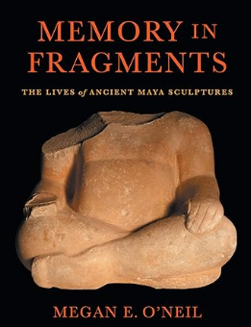
中文书名：《碎片中的记忆：古代玛雅雕塑的生命》
英文书名：MEMORY IN FRAGMENTS: The Lives of Ancient Maya Sculptures
作 者：Megan E. O’Neil
出 版 社：University of Texas Press
代理公司：ANA/Chloe
页 数：242页
出版时间：2024年7月
代理地区：中国大陆、台湾
审读资料：电子稿
类 型：历史

内容简介：

探索古玛雅人如何通过使用、改变和掩埋石雕来参与他们的历史。

对于古玛雅人来说，不朽的石雕充满生命力。随着它们被使用、再利用、重塑和掩埋，这些石雕保留了仪式意义。在《碎片中的记忆》一书中，梅根·E·奥尼尔（Megan E. O’Neil）探讨了古玛雅人如何通过这些雕塑参与历史，以及他们在雕塑漫长的“生命”周期中是如何与石头本身进行互动的。

考虑到玛雅人的宗教习俗、历史学以及对材料和事物的概念，奥尼尔探讨了玛雅人是如何看待那些支离破碎、伤痕累累、被焚烧、被敌人损坏或被放置在不寻常地点的雕塑的。在每个案例中，她都展示了在动态的宗教、政治和历史背景下，不同的人类互动是如何导致雕塑生命中出现新的情节的。《碎片中的记忆》是该领域跨时空、跨地域研究的一个罕见范例，它既比较了洪都拉斯、危地马拉、墨西哥和伯利兹的古玛雅文化中数百年以来的雕塑，也揭示了记忆是如何在物质遗存中累积和唤起的。

作者简介：

梅根·E·奥尼尔（Megan E. O’Neil）是埃默里大学（Emory University）艺术史助理教授，著有《在危地马拉皮耶德拉斯内格拉斯接触古玛雅雕塑》（Engaging Ancient Maya Sculpture at Piedras Negras, Guatemala）和《玛雅人》（The Maya），并合著了《玛雅艺术与建筑》（Maya Art and Architecture）修订版。

感谢您的阅读！
请将反馈信息发至：版权负责人
Email：Rights@nurnberg.com.cn
安德鲁·纳伯格联合国际有限公司北京代表处
北京市海淀区中关村大街甲59号中国人民大学文化大厦1705室, 邮编：100872
电话：010-82504106, 传真：010-82504200
公司网址：http://www.nurnberg.com.cn
书目下载：http://www.nurnberg.com.cn/booklist_zh/list.aspx
书讯浏览：http://www.nurnberg.com.cn/book/book.aspx
视频推荐：http://www.nurnberg.com.cn/video/video.aspx
豆瓣小站：http://site.douban.com/110577/
新浪微博：安德鲁纳伯格公司的微博_微博 (weibo.com)
微信订阅号：ANABJ2002

